北外附校韩英复语项目
介绍

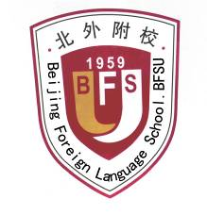

北京市北外附属外国语学校
Beijing Foreign Languages School, BFSU

韩英复语国际项目介绍
一．项目介绍
韩英复语国际课程是由北外附校与韩国又松大学Solbridge国际商学院共同开发的项目。韩国又松大学Solbridge国际商学院采用欧美商学院教学模式，致力于顶尖级商业人才的培养，教授来自美国哈佛、耶鲁、加州大学伯克利分校等著名大学，教学实行全英语授课，并被评为亚洲最优秀商学院之一。学生在北外附校韩英复语班毕业之后，将前往韩国又松大学Solbridge国际商学院就读学士课程。

二．课程设置
北外附校韩英复语国际课程班学制为三年，采用走班制度，在国家规定的高中必修选修课程之外，另设雅思课程与韩语课程双管齐下，并由韩国又松大学和北京外国语大学提供教学支持，培养“外语特长、文理兼优、综合素质全面的国际化复合型人才”。
韩英复语国际课程分为韩语精读课，以及又松大学指定的听力，会话，阅读，写作课程等辅修课程。与此同时每年会由Solbridge国际商学院的教授来北外附校进行两次英语讲座，让学生提前感受大学课堂氛围。
学生在北外附校韩英复语国际课程班毕业后进入Solbridge国际商学院攻读本科课程，专业设置如下：
国际金融International Finance
国际市场营销International Marketing
国际商业 International Business
信息管理与信息统计Information Technology & Management
企业管理Entrepreneurship
并且本科在读期间可以享受商学院与美国众多知名大学的‘2+2’，‘1+3’国际交换项目。并且可以优先取得直升Solbridge国际商学院的硕士、博士课程的名额。
 | 学校名称 | 排名情况 | 认证情况
本科“2+2”项目 | Valparaiso University  瓦尔帕莱索大学 | 中西部前三 | 获得 AACSB认证
本科“2+2”项目 | Georgia Tech Barry University  佐治亚理工贝瑞学院 | 全美排名17 | 获得 AACSB认证
本科“2+2”项目 | George Mason University  乔治梅森大学 | 排名全美91，经济前40 | 获得 AACSB认证
本科“2+2”项目 | University of Nebraska  内布拉斯加大学 | 全美排名96 | 获得 AACSB认证
MBA“1+3”项目 | Valparaiso University  瓦尔帕莱索大学 | 中西部前三 | 获得 AACSB认证
MBA“1+3”项目 | American University of Paris  美利坚大学巴黎分校 | 全美排名83 | 获得 AACSB认证

三．项目优势
1.地理环境
韩国与中国山水相连，得天独厚的地理位置，从北京到韩国只需一个多小时航程，节省时间和金钱。并且韩国的自然气候环境与中国东部沿海地区基本相同，没有季节差异，会给学习生活省去很过麻烦。
2.人文环境
本项目三年课程结束之后留学前往韩国，可亲身体验韩国风俗及文化，与此同时商学院有来自于全世界15个国家的学生，包括美国、日本、俄罗斯等国家，2009年9月，国家数将达到30个左右,学生辅导员和普通的教务人员等均来自于英语圈国家，真正的全英文环境。在校内享受纯正的英语语言环境，在校外又能感受地道的韩国生活，一种留学，两种体验。
韩国属于经济发达国家，但整体物价较欧美国家还是相对较低，对学生及家长来说留学期间经济负担比较小。同时Solbridge国际商学院有着非常全面的奖学金制度，多方面降低学生负担。
3.一条龙留学服务
学生进入韩国又松大学Solbridge国际商学院之后，可以自愿享受商学院与美国各大知名高校的‘2+2’，‘1+3’国际交流项目，以及优先升入Solbridge国际商学院的硕士、博士课程等优惠政策。
4. 外事交流
学生在北外附校就读期间，可以直接参与到附校与韩国各姊妹学校的交流活动以及各项外语活动中，学生有机会参与外宾接待、承担外语翻译等任务、用外语表达自己的思想和观点等。学生通过这些活动，能有效地提高外语应用能力、提升国际理解力、拓展国际视野，为今后成长为优秀的世界公民、国际化英才奠定了坚实的基础。

四. Solbridge国际商学院介绍
韩国又松大学位于韩国第二大行政首都、素有韩国硅谷之称的大田广域市。学校始建于1954年的又松学园，又松学园是一所拥有50多年历史的著名私立教育机构。学园下设又松大学、又松信息大学、又松中学、又松小学和幼儿园。又松大学是四年制本科大学,下设6个学院32个科系和27个研究所及附属机构.又松大学自建校以来,一直秉承自立,端正,笃行的校训,进行不拘一格、新颖而富有弹性的教学经营方式。同时，又松大学以外语和计算机为两大主线，实施特色教育，体现了国际化、信息化的教育潮流。
又松大学自成立以来，多次被韩国教育部评为“教育改革优秀大学”，被特性化教育部门评为“产业教育特性化大学”，被教育部直属的韩国大学教育协会评为“优秀大学”，又松大学正以自身的特色教育逐渐迈向新兴名牌大学的行列。
又松大学的现任校长为美国人John E. Endicott博士，其本人毕业于美国哈佛大学，曾担任美国里根总统的特别助理，在美国政府工作过31年，在美国的佐治亚理工学院工作过17年，现在还担任东北亚有限无核区临时秘书处（LNWFZ-NEA）的主席；其本人2005年和2009年连续两次获得诺贝尔和平奖提名。
又松大学的Solbridge国际商学院是一所全英文授课的国际商学院，教授全部来自于欧美名牌大学，学生也来自于30多个不同的国家，毕业生的就业前景非常广阔。Solbridge国际商学院获得了亚太商学院联合会（AAPBS）的权威认证，同时成为了美国国际管理教育联合会（AACSB，全球认证MBA项目最权威的机构）的会员。

附: 韩英复语国际项目部分教育教学活动
1、仁川外国语高中
2011年10月12日下午，韩国仁川外国语高中校领导及老师们带领120名中文专业的高一学生来访我校。我校为他们的到来举行了热烈的欢迎仪式。
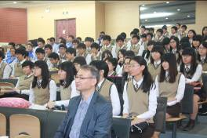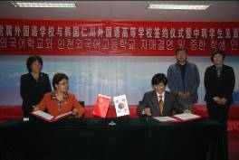
<欢迎会现场·仁川外高师生们> <王校与康校长签合约>
欢迎仪式上两校签约，正式成为姊妹校。两校学生进行了热情四溢，富有两国民族特色的文艺表演。
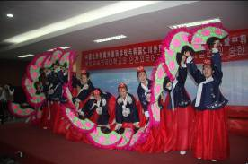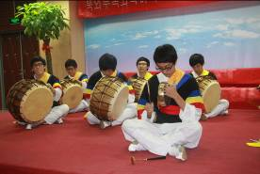
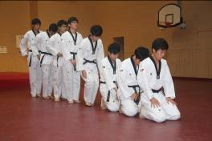
<韩国学生的文艺表演>
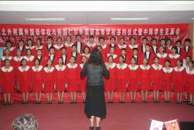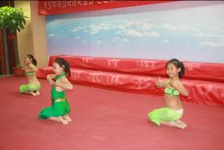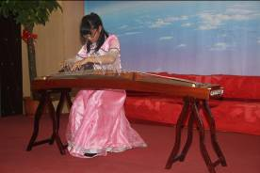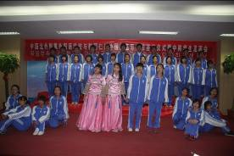
<附校学生们的文艺表演>
随后韩国学生们被带领到各个教室上中国文化体验课程，双方校领导及教师们在会议室进行了简短的友好交流。
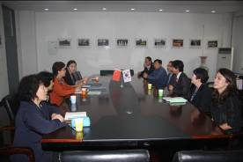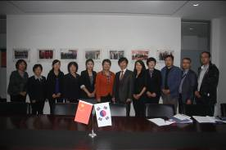
<两校领导在会议室讨论>

2.水原外国语高中
2011年10月12日上午，韩国水原外高校领导及师生们到访。
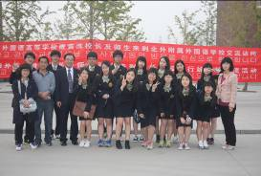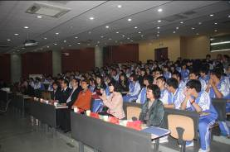
<水原师生参观校园> <水原外高欢迎式>
晚餐过后，我校为水原外国语学校师生举行了欢迎仪式，林卫民校长致欢迎辞。之后，学校之间互赠礼物，拍照留念，最后是学生们热情活力的文艺表演。
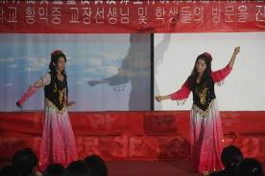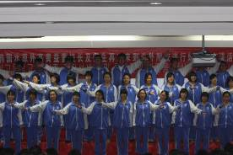
<附校学生文艺表演>
10月13，14日我校韩语教师带着水原外高校长及师生对北京进行了简单的观光游览，韩国学生们还与我们附校学生欢聚一堂，齐心协力包饺子，感受中华传统美食文化。14日下午到15日，学生们则进入中国学生家庭开始HOME STAY，近距离充分体验中国文化及中国家庭生活。16日，水原外高一行前往首都机场返回韩国。

3.亚洲青少年论坛
2011年10月26日至30日我校四名学生代表在周文杰老师的带领下，赴韩国济州岛参加亚洲青少年论坛活动。并取得优异成绩，我校选手肖子玄作为论坛唯一学生代表进行闭幕式发言。

